ДЕПУТАТЫ

ТЮХТИЙ ВИКТОР АНАТОЛЬЕВИЧ - ПРЕДСЕДАТЕЛЬ СОВЕТА ДЕПУТАТОВ VI СОЗЫВА

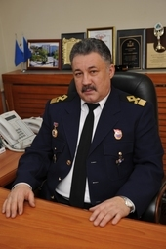
Родился в 1959 году в городе Ананьев Одесской области.
Гражданство: Российская Федерация.
Образование высшее, в 1981 году окончил Одесский институт инженеров морского флота по специальности «Механизация портовых перегрузочных работ».
Место жительства: Чукотский автономный округ, город Анадырь.
Место работы: ОАО «Анадырский морской порт», генеральный директор.
Член Всероссийской политической партии «ЕДИНАЯ РОССИЯ».
Председатель Совета депутатов городского округа Анадырь.

ХВАН МАРИЯ ГЕННАДЬЕВНА - ЗАМЕСТИТЕЛЬ ПРЕДСЕДАТЕЛЯ СОВЕТА ДЕПУТАТОВ VI СОЗЫВА
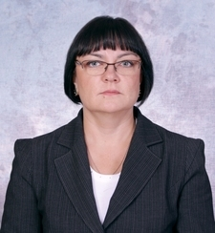
1970 года рождения, г. Краснослободск Волгоградской области.
Гражданство: Российская Федерация.
Образование высшее, в 1993 году окончила Благовещенский государственный медицинский институт по специальности «Лечебное дело».
Место жительства: Чукотский автономный округ, город Анадырь.
Место работы: заместитель Председателя Совета депутатов городского округа Анадырь.
Председатель постоянной депутатской комиссии по бюджету, экономике и связи.
Член постоянной комиссии по Регламенту и депутатской деятельности. Член Всероссийской политической партии «ЕДИНАЯ РОССИЯ».

ПЕТУХОВ ОЛЕГ ВИКТОРОВИЧ
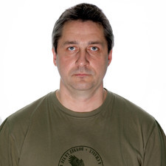
Родился в 1968 году в городе Анадырь Магаданской области.
Гражданство: Российская Федерация.
Образование среднее профессиональное, в 2002 году окончил Санкт-Петербургский промышленно-экономический колледж по специальности «программное обеспечение ВП и АС».
Место жительства: Чукотский автономный округ, город Анадырь.
Место работы: ООО «Питон», директор.
Беспартийный.
Заместитель председателя постоянной депутатской комиссии по бюджету, экономике и связи.

УЛЬЯНОВА СВЕТЛАНА ВИКТОРОВНА
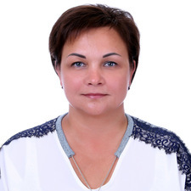
Родилась в 1973 году в поселке В – Горняцкий города Белая Калитва Ростовской области.
Гражданство: Российская Федерация.
Образование высшее, в 2016 году окончила Федеральное государственное образовательное учреждение высшего образования «Южный федеральный университет» г. Ростов-на-Дону по направлению «Педагогическое образование».
Место жительства: Чукотский автономный округ, город Анадырь.
Член политической партии ЛДПР.
Член постоянной депутатской комиссии по бюджету, экономике и связи.
Член постоянной комиссии по социальным вопросам, торговле и общественному порядку.

ЧЁРНЕНЬКИЙ ПЕТР СЕМЁНОВИЧ
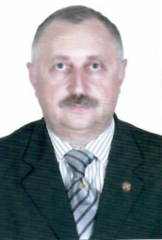
Родился в 1960 году в селе Матвеиха Володарского района Киевской области.
Гражданство: Российская Федерация.
Образование высшее, в 1981 году окончил Бакинское высшее общевойсковое командное училище имени Верховного Совета Азербайджанской ССР по специальности «Командная и тактическая, колесные и гусеничные машины».
Место жительства: Чукотский автономный округ, город Анадырь.
Место работы: Департамент социальной политики Чукотского автономного округа, главный специалист по мобилизационной подготовке
Член политической партии «СПРАВЕДЛИВАЯ РОССИЯ»,
Член постоянной депутатской комиссии по вопросам жилищно-коммунального и городского хозяйства, транспорта и экологии.

ЕВСЕЕНКО ИННА АНАТОЛЬЕВНА
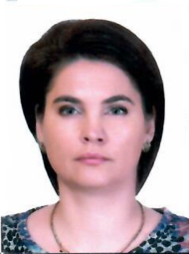
Родилась в 1972 году в городе Кызыл Тувинской АССР.
Гражданство: Российская Федерация.
Образование высшее, в 2000 году окончила Новосибирскую государственную академию экономики и управления по специальности «Экономика и управление на предприятиях (туризма и гостиничного хозяйства)».
Место жительства: Чукотский автономный округ, город Анадырь.
Место работы: Управление инкассации по Чукотскому автономному округу – филиал Российского объединения инкассации (РОСИНКАС), исполняющий обязанности начальника Управления.
Член политической партии ЛДПР.
Председатель постоянной депутатской комиссии по социальным вопросам, торговле и общественному порядку.
Член постоянной депутатской комиссии по Регламенту и депутатской деятельности.

КАБАНОВ АЛЕКСАНДР ПЕТРОВИЧ
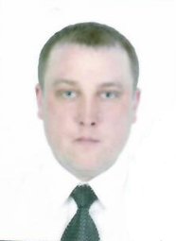
Родился в 1981 году в поселке Чульман города Нерюнгри Якутской ССР.
Гражданство: Российская Федерация.
Образование высшее, в 2004 году окончил Государственное образовательное учреждение высшего профессионального образования «Амурская государственная медицинская академия Министерства здравоохранения Российской Федерации» по специальности «Лечебное дело».
Место жительства: Чукотский автономный округ, город Анадырь.
Место работы: ГБУЗ «Чукотская окружная больница», врач – уролог.
Беспартийный.
Член постоянной депутатской комиссии по вопросам жилищно-коммунального и городского хозяйства, транспорта и экологии.

ВЫКВЫРАГТЫРГЫРГЫНА ЛАРИСА БЕЗ ОТЧЕСТВА
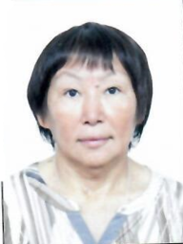
Родилась в 1960 году в селе Рыркайпий Шмидтовского района Магаданской области.
Гражданство: Российская Федерация.
Образование высшее, в 2001 году окончила Российский государственный педагогический университет имени А.И. Герцена, Санкт-Петербург, по специальности «Культурология» с дополнительной специальностью «История».
Место жительства: Чукотский автономный округ, город Анадырь.
Место работы: Государственное автономное учреждение дополнительного профессионального образования Чукотского автономного округа «Чукотский институт развития образования и повышения квалификации», методист по издательской деятельности.
Член Всероссийской политической партии «ЕДИНАЯ РОССИЯ».
Член постоянной депутатской комиссии по социальным вопросам, торговле и общественному порядку

ДУНЬЧИК ИННА АЛЕКСАНДРОВНА
1963, г. Богодухов, Харьковской обл.
Гражданство: Российская Федерация.
Образование Высшее, Ленинградский педагогический университет им. А.С.Пушкина 2009.
Место жительства: Чукотский автономный округ, город Анадырь.
Место работы: МБДОУ «Детский сад комбинированного вида «Сказка» г. Анадырь», заведующая.
Заместитель председателя постоянной депутатской комиссии по социальным вопросам, торговле и общественному порядку.

КОЛЯДКО СЕРГЕЙ ЕВГЕНЬЕВИЧ
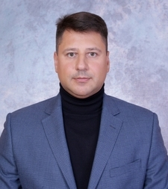
1976 года рождения, п. Эгвекинот, Иультинского р-она, Магаданской области.
Гражданство: Российская Федерация.
Образование высшее, Санкт-Петербургский инженерно-экономический университет (финансы и кредит), 2006.
Место жительства: Чукотский автономный округ, город Анадырь.
Место работы: региональный директор Удаленного рабочего места направления развития УРМ Департамента региональных программ, АО «МСП Банк».
Член Всероссийской политической партии «ЕДИНАЯ РОССИЯ», секретарь первичного отделения Анадырского городского местного отделения Всероссийской политической партии «ЕДИНАЯ РОССИЯ».
Председатель постоянной комиссии по вопросам жилищно-коммунального и городского хозяйства, транспорта и экологии.
Член постоянной комиссии по Регламенту и депутатской деятельности.

ЭТУВЬЕ АНДРЕЙ ВАСИЛЬЕВИЧ
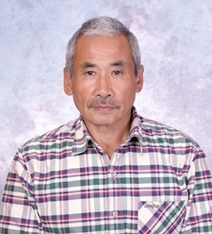
1956 года рождения, с.Тавайваам Анадырского района Магаданской области.
Гражданство – Российская Федерация.
Образование средне-профессиональное, в 1981 году окончил Магаданский политехнический техникум по специальности «Техническое обслуживание и ремонт автомобилей».
Место жительства: Чукотский автономный округ, город Анадырь.
Место работы: индивидуальный предприниматель.
Член Всероссийской политической партии «ЕДИНАЯ РОССИЯ».
Председатель постоянной комиссии по Регламенту и депутатской деятельности.
Член постоянной депутатской комиссии по вопросам жилищно-коммунального и городского хозяйства, транспорта и экологии.

